Oficio N° 19.590
rrp/fgp
S.41ª/372ª

VALPARAÍSO, 12 de junio de 2024

Tengo a honra comunicar a US. que los comités parlamentarios, en reunión del día de hoy, acordaron remitir a la Comisión de Zonas Extremas y Antártica Chilena, el proyecto de ley que perfecciona los sistemas medianos en la Ley General de Servicios Eléctricos, correspondiente al boletín N° 16627-08, actualmente radicado en la Comisión que US. preside, la que deberá informar el proyecto una vez despachado por la referida Comisión de Zonas Extremas y Antártica Chilena, de conformidad con lo dispuesto en el artículo 222 del Reglamento de la Corporación.

En consecuencia, para el cumplimiento del propósito antes señalado, solicito a US. instruir que el expediente de tramitación del proyecto sea remitido a la brevedad a la Comisión referida.

Lo que pongo en vuestro conocimiento, por orden de la señorita Presidenta de la Cámara de Diputadas y Diputados, y en virtud del referido acuerdo.

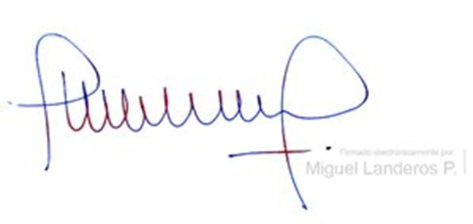
Dios guarde a US.

MIGUEL LANDEROS PERKIĆ
Secretario General de la Cámara de Diputados

